TRAMITES POR TAD
SOLICITUD DE AUTORIZACION DE NUEVOS ENVASES PARA LA EXPORTACION Y MERCADO INTERNO DE FRUTAS, HORTALIZAS, AROMATICAS Y OTROS..
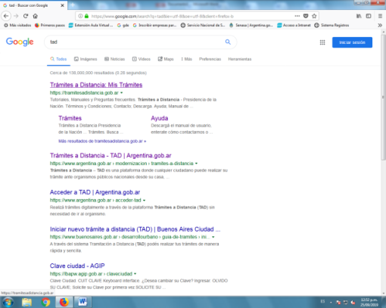
INGRESAR POR TAD https://tramitesadistancia.gob.ar (TRÁMITES- SENASA)

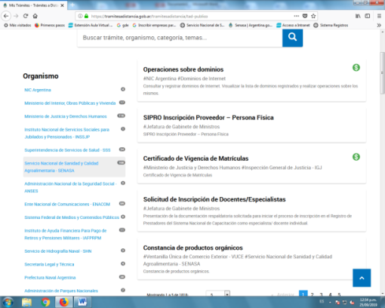
ELEGIR SENASA. ”.

COLOCAR PALABRA CLAVE
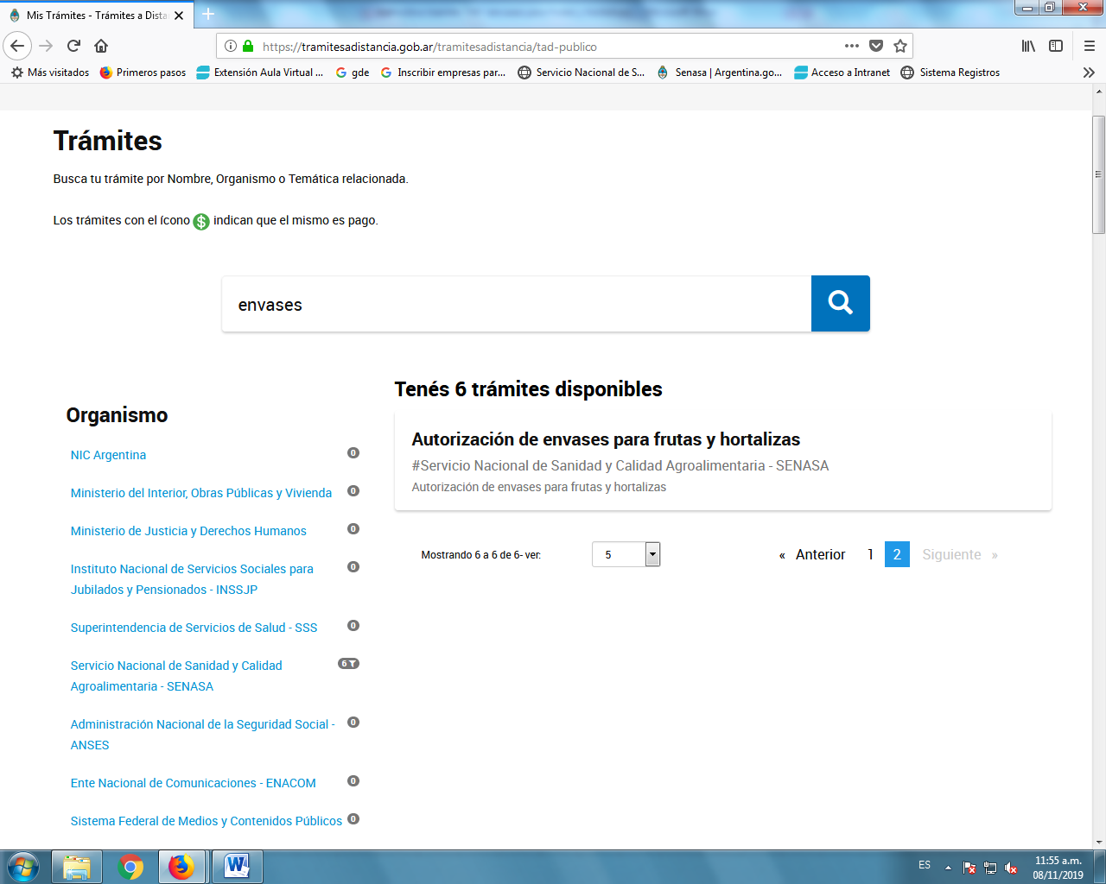

INICIAR TRAMITE POR AFIP
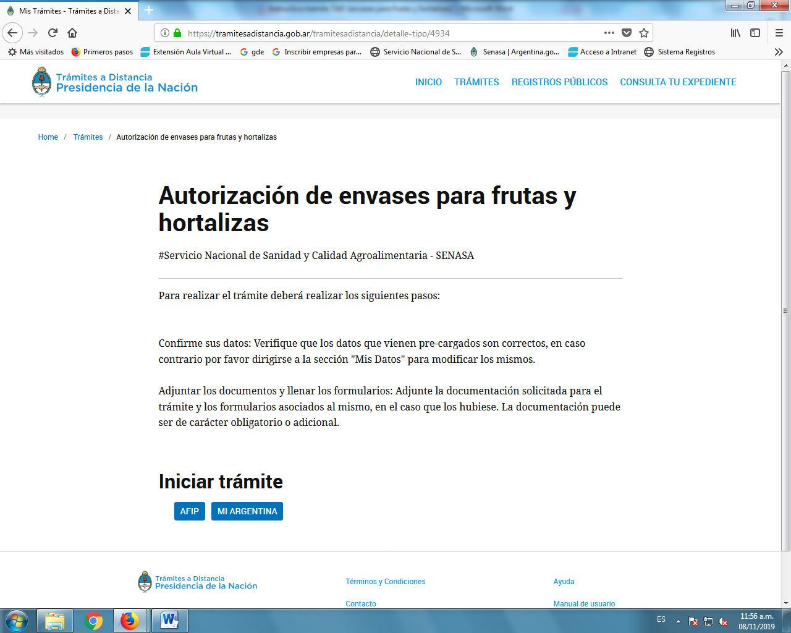

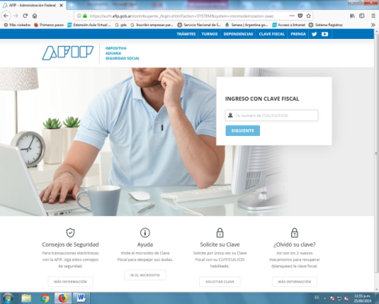
INGRESAR CON CLAVE AFIP, VERIFICAR SUS DATOS PERSONALES

SEGUIR EL TRAMITE
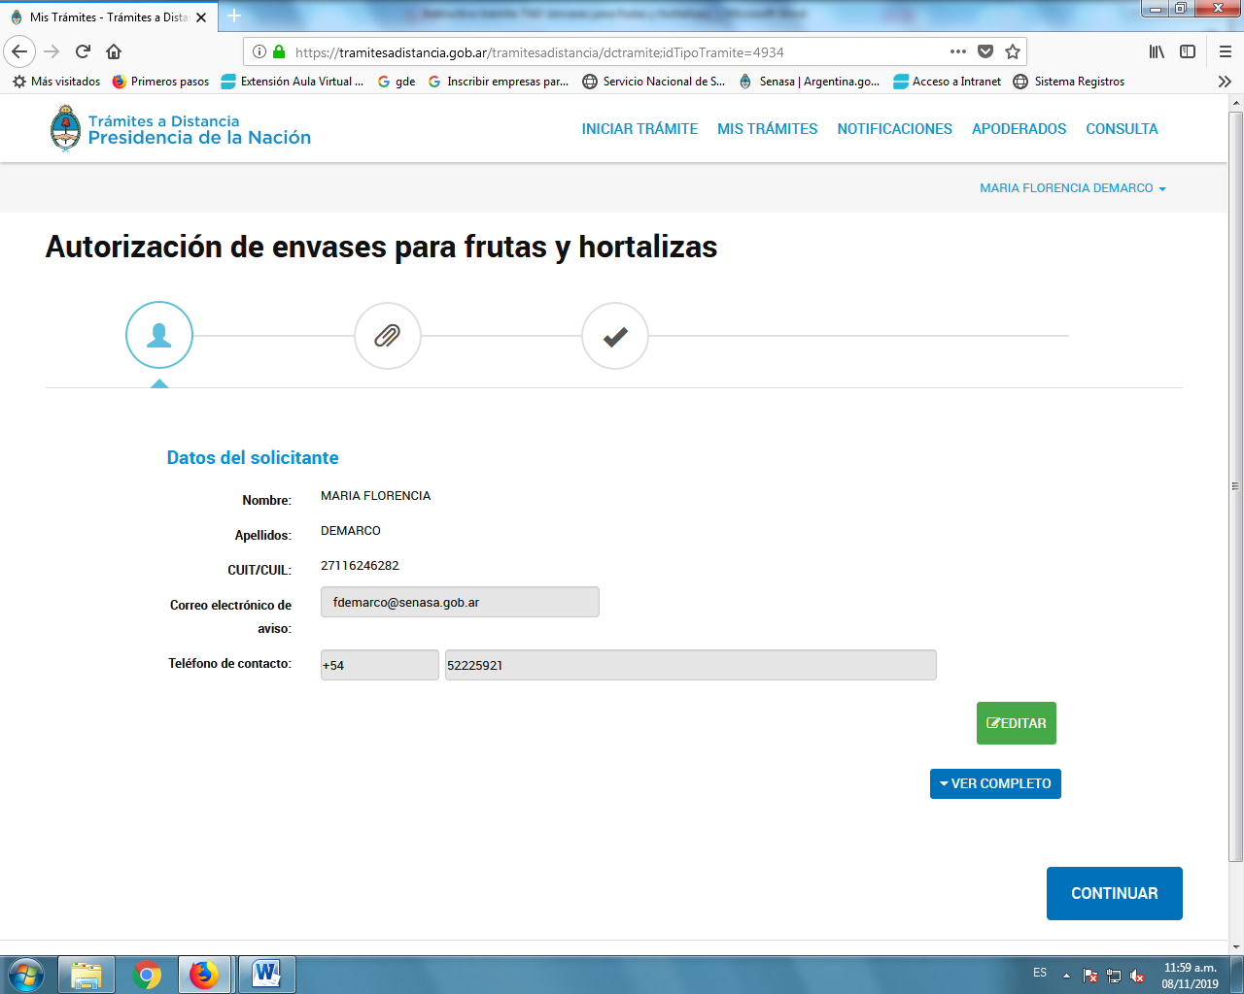

- LLENAR FORMULARIO DE SOLICITUD
- ADJUNTAR LA DOCUMENTACIÓN SOLICITADA
- ADJUNTAR ARANCEL

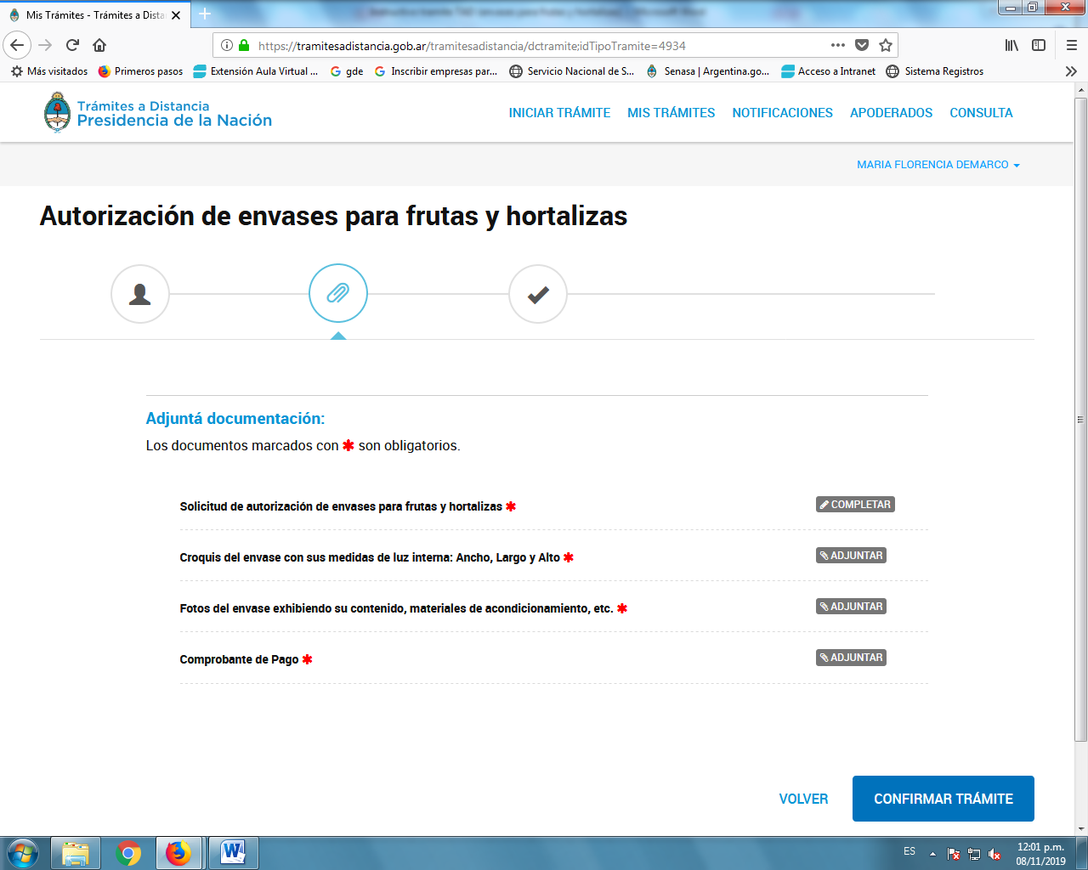

SI ESTA TODO COMPLETADO, CIONFIRMAMOS HASTA FINALIZAR EL TRAMITE.

FIN DEL TRAMITE POR TAD. Consultas al 011 4121 5404 011 4 121 5000 int 5507 y 5508

